附件1：
常州 市与会名单汇总
单位 | 姓名 | 性别 | 职称 | 职务 | 联系电话
常州教科院 | 吴永才 | 男 | 高级 | 教研员（领队） | 13813659258
常州教科院 | 李军 | 男 | 高级 | 教研员（领队） | 13961168800
溧阳光华中学 | 孙宇红 | 女 | 高级（特级） | 教科室主任 | 13862698011
华罗庚中学 | 潘溪民 | 男 | 高级（特级） | 调研员 | 13901491601
金坛教研室 | 曹少华 | 男 | 正高（特级） | 主任 | 13961101169
武进教研室 | 朱晓承 | 男 | 高级（特级） | 主任 | 13813698838
前黄中学 | 陆亚东 | 男 | 正高（特级） | 副校长 | 13961299898
省常中 | 曹丽敏 | 女 | 正高（特级） | 教研组长 | 18961189111
常州市二中 | 房宏 | 女 | 正高（特级） | 副校长 | 13915073076
田家炳初中 | 金惠文 | 男 | 高级（特级） | 调研员 | 13951216022
常州北环中学 | 符爱琴 | 女 | 高级（特级） | 副校长 | 13915836870
省常中 | 张金怡 | 女 | 一级 | （基本功选手） | 18961189106
前黄中学 | 陈怡 | 女 | 一级 | （基本功选手） | 15240531203
横林中学 | 董新伟 | 男 | 高级 | （省网管） | 13861182323
附件2：
报到学校的交通路线图
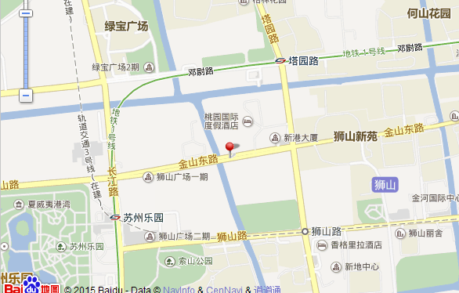附近公交/地铁
公交：苏州乐园站(2路; 33路; 38路; 51路; 69路; 89路; 303路; 304路; 312路; 333路; 夜3路; 游3路; 有轨电车1号线)
地铁：乘坐地铁1号线塔园路站（1号出口）或苏州乐园站（7号出口）

